https://www.uvzsr.sk/index.php?option=com_content&view=article&id=5264:leto-2022-ako-si-chrani-zdravie-poas-horuav-a-odporuania-pre-cestovateov&catid=56:tlaove-spravy&Itemid=62

Leto 2022: Ako si chrániť zdravie počas horúčav a odporúčania pre cestovateľov

Tlačové správy
Piatok, 01. Júl 2022 15:00
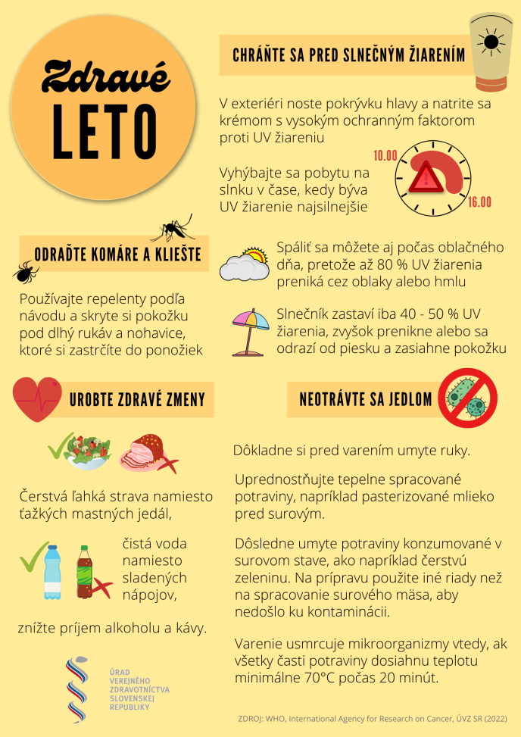Úrad verejného zdravotníctva Slovenskej republiky (ÚVZ SR) vám počas dovolenkovej sezóny prináša odporúčania pre dovolenkárov a cestovateľov, sumár základných pravidiel prevencie proti následkom horúčav a praktické zásady skladovania a prípravy potravín v letných mesiacoch.
Odporúčania pre dovolenkárov a cestovateľov
Radí PhDr. RNDr. MUDr. Ján Mikas, PhD., MPH, hlavný hygienik Slovenskej republiky
Dovolenková sezóna 2020 počas pandémie COVID-19
Vírus SARS-CoV-2 cirkuluje aj v letných mesiacoch, hoci závažnosť epidemiologickej situácie v jednotlivých krajinách je odlišná. V rámci cestovania počas dovolenkovej sezóny preto dôrazne odporúčame dodržiavať štandardné preventívne opatrenia proti šíreniu COVID-19.
- Ak ešte nie ste zaočkovaní, v dostatočnom predstihu pred cestou absolvujte očkovanie proti COVID-19, prípadne využite možnosť posilňujúcej dávky vakcíny (významne tým znížite riziko ťažkého priebehu ochorenia a hospitalizácie v zahraničí či po návrate domov),
- oboznámte sa s epidemiologickou situáciou v cieľovej destinácii či v tranzitných krajinách a prispôsobte tomu svoje správanie počas pobytu, pripravte si potrebné potvrdenia a vyplňte formuláre, ak sú vyžadované (či už v cieľovej krajine alebo prepravcom), a vopred si premyslite, ako budete postupovať v prípade výskytu príznakov COVID-19 počas pobytu v zahraničí,
- snažte sa dodržiavať dostatočný fyzický odstup - vzdialenosť jeden až dva metre od ostatných,
- používajte respirátor/rúško na miestach, kde nie je možné udržiavať si fyzický odstup (chirurgické rúško alebo respirátor FFP2), odporúčame chrániť sa najmä v interiéroch s väčším počtom ľudí a v dopravných prostriedkoch,
- dodržiavajte respiračnú etiketu (kašľanie a kýchanie do jednorazovej vreckovky alebo lakťa) a dôslednú hygienu rúk (pravidelné umývanie rúk mydlom a vodou alebo používanie dezinfekčných prostriedkov na báze alkoholu),
- zvážte cestovanie, ak máte príznaky COVID-19, čakáte na výsledky testovania, alebo ste boli v úzkom kontakte s osobou pozitívne testovanou na COVID-19.
Cestovatelia, u ktorých sa počas cesty domov alebo po nej objavia príznaky COVID-19, by sa mali izolovať a informovať o zdravotných ťažkostiach svojho lekára. Dostupné sú domáce samotesty, lekár môže v rámci diagnostiky ochorenia odporučiť pacienta aj na PCR testovanie. Rovnako je vhodné si po návrate z dovolenky preventívne urobiť domáci samotest a prvých 3 až 5 dní sa vyhýbať stretnutiu so zraniteľnými skupinami obyvateľstva (najmä so seniormi, imunokompromitovanými či chronicky chorými ľuďmi), a to pre prípad, že sa začínajúca infekcia ešte nestihla prejaviť. V prípade pozitívneho výsledku testu na COVID-19 je potrebné riadiť sa platnou vyhláškou.
Všetci občania nachádzajúci sa v zahraničí majú k dispozícii možnosť dobrovoľnej registrácie na webovom sídle Ministerstva zahraničných vecí a európskych záležitostí SR. V prípade núdze sa môžu obrátiť na zastupiteľský úrad Slovenskej republiky akreditovaný pre konkrétny štát, v ktorom sa občan nachádza.
Na čo si dávať pozor na dovolenke (nielen) v zahraničí:
- vplyv samotného cestovania na zdravie,
- infekčné choroby (vrátane sexuálne prenosných ochorení),
- alergie,
- úrazy a drobné poranenia,
- telesná záťaž v horúcom, príp. vlhkom prostredí,
- výskyt príznakov ťažkostí srdcovocievneho, črevného a dýchacieho systému,
- slnečné žiarenie, opaľovanie a kúpanie,
- hmyz,
- stravovanie (konzumovať len dôkladne tepelne spracované jedlo, nejesť neumytú surovú zeleninu, vyhýbať sa majonézam, vajíčkam, studeným misám, jesť len ovocie, ktoré sa dá len ošúpať alebo je dôkladne umyté pitnou (balenou) vodou, v zahraničných destináciách nepoužívať na chladenie nápojov ľadové kocky, pretože môžu byť vyrobené z kontaminovanej vody,
- osobná hygiena (časté a dôkladné umývanie rúk) a umývanie zubov len pitnou vodou.
Pred zahraničnou cestou je vhodné si skontrolovať odporúčania pre návštevníkov daného štátu (či už na oficiálnej webovej stránke určenej pre návštevníkov krajiny, alebo na webovom sídle Ministerstva zahraničných vecí a európskych záležitostí SR), a to najmä z dôvodu, že vstup do krajiny môže byť podmienený očkovaním proti niektorému z infekčných ochorení s regionálnym výskytom. Zároveň môžete získať ďalšie konkrétne užitočné tipy na ochranu zdravia v lokálnych podmienkach.
Poradiť sa môžete aj so svojím lekárom. Ošetrujúci lekár môže poskytnúť informácie predovšetkým o:
- povinných alebo odporúčaných očkovaniach,
- prevencii niektorých ochorení,
- odporúčaných liekoch na samoliečbu v priebehu cesty,
- dôsledkoch cesty na zdravotný stav a možnosti obmedzenia rizík na ceste.
Ak je to potrebné, ošetrujúci lekár odošle cestujúceho na niektoré zo špecializovaných pracovísk, ktoré mu poskytnú informáciu o aktuálnom riziku infekcií v jednotlivých krajinách, o príslušnej prevencii vrátane ochrany pred maláriou a zabezpečia potrebné očkovania.
Čo má obsahovať cestovateľská lekárnička:
- lieky, ktoré cestovateľ bežne užíva,
- lieky proti horúčke a bolestiam hlavy, bolestiam zubov a chrbta,
- kvapky do nosa a očí (ušné kvapky),
- lieky proti hnačke,
- rehydratačný roztok (prášková forma),
- lieky proti nevoľnosti pri tzv. chorobe z pohybu,
- lieky proti zápche,
- antihistaminiká (lieky pri alergických reakciách),
- antialergický krém (potrebný pri poštípaní hmyzom),
- lieky na ochranu proti malárii, v prípade pobytu v oblasti s výskytom malárie,
- sprej alebo krém proti hmyzu (repelent),
- dezinfekčný prostriedok,
- pohotovostné obväzy, náplaste, obväzovú vatu,
- lieky proti plesňovej infekcii nôh,
- náplasť alebo krém proti oparu,
- pinzetu, nožničky.
Obsah cestovnej lekárničky sa odvíja od krajiny, do ktorej cestujeme, závisí aj od dĺžky pobytu a dostupnosti zdravotnej starostlivosti. Príbalové letáky všetkých liekov si prečítajte ešte doma pred odchodom - bezpodmienečne je potrebné splniť všetky podmienky na skladovanie a uchovávanie liečiv, prísne dodržiavať indikácie, kontraindikácie, zohľadniť vedľajšie účinky, interakcie s inými liekmi. Lekárnička musí byť v suchu, chlade a tme, aby nedošlo k poškodeniu jej obsahu.
Ochrana pred dopadmi tepla na zdravie
Radí docentka MUDr. Jana Hamade, PhD., MPH, MHA, vedúca Sekcie ochrany a podpory zdravia a špecializovaných činností ÚVZ SR.
Letné oblečenie by malo byť ľahké, vzdušné, voľnejšieho strihu, skôr svetlých farieb a z prírodných materiálov. Syntetické materiály nie sú vhodné, pretože bránia odparovaniu potu.
Pozor na zvýšenú fyzickú námahu – robievajte si časté prestávky v tieni a v čase medzi 10. a 16. hodinou obmedzte pobyt vonku a nezdržiavajte sa na slnku. Ak je to možné, fyzicky náročnú aktivitu si v období horúčav plánujte na skoré ranné hodiny (ideálne do 7. hodiny ráno).
Dôležité je dodržiavanie pitného režimu: množstvo tekutín, ktoré organizmus potrebuje, je u každého človeka individuálne. Závisí napríklad od veku, pohlavia, telesnej hmotnosti, ale aj od telesnej aktivity, zloženia a množstva stravy, teploty ovzdušia či zdravotného stavu. Počas horúčav sa odporúča vypiť minimálne 2-4 decilitre tekutín na 10 kilogramov hmotnosti, čo predstavuje približne 1,5 až 3 litre tekutín denne. Toto množstvo sa však zvyšuje u ľudí, ktorí pracujú fyzicky a viac sa potia. Piť by sa malo priebežne, čiže v menších dávkach a častejšie a ešte pred pocitom smädu. V horúčavách obmedzte nápoje s obsahom chinínu, kávu, alkohol i sladené nápoje. Ideálna je obyčajná voda doplnená o minerálne vody.
Malým deťom, ktoré majú nedokonale vyvinutý mechanizmus pocitu smädu, je potrebné často ponúkať pitie. Mimoriadne dôležité je dodržiavanie pitného režimu pre seniorov. Dennú dávku tekutín by si mali rovnomerne rozložiť počas dňa.
V horúčavách nepodceňte riziko úpalu a úžehu. Úpal je prehriatie organizmu, ktoré vzniká aj bez priameho slnečného žiarenia. Úžeh je prehriatie organizmu vplyvom slnečného žiarenia. Prejavujú sa bolesťami hlavy, nevoľnosťou, mdlobami až závratmi, povrchným a zrýchleným dýchaním, rýchlym pulzom, zvýšenou telesnou teplotou, zvracaním. Postihnutého je potrebné premiestniť do chladného prostredia, najlepšie chladnej miestnosti s vetraním a uložiť ho do stabilizovanej polohy. Postupne ho ochladzujte, najlepšie obkladmi, nie sprchou alebo kúpeľom. Tekutiny mu podávajte po malých množstvách, najlepšie lyžičkou. Väčšie množstvo vody naraz sa neodporúča. Pri zhoršení stavu je dôležité privolať pomoc (volať 155 alebo 112).
Deti mladšie ako jeden rok by sa vôbec nemali vystavovať slnečnému žiareniu a pobyt vonku treba obmedziť na skoré ranné a podvečerné hodiny. Deti do 6 mesiacov nenatierajte krémami s ochranným faktorom (SPF), keďže tieto deti na slnko vôbec nepatria. Chránime ich slnečníkom alebo clonou, nie plienkou prehodenou cez striešku kočiara, pretože hrozí prehriatie. Staršie deti je potrebné pri pobyte vonku opakovane natierať vhodnými krémami a vhodne obliekať.
Počas leta je potrebné chrániť sa v exteriéri vhodnou pokrývkou hlavy, slnečnými okuliarmi a ochranným krémom s vysokým ochranným faktorom proti UV žiareniu. Neodporúčame opakované vystavovanie sa slnečnému žiareniu, ktoré negatívne vplýva na kožu.
Nikdy nenechávajte deti a zvieratá čakať v zaparkovanom vozidle - ani ak ste presvedčení, že sa vzdialite iba na chvíľu. Nespoliehajte sa na pootvorené okná vozidla, k prehriatiu organizmu dochádza rýchlo a môže mať smrteľné následky.
Ďalšie praktické odporúčania:
- Skontrolujte, či máte lieky uskladnené podľa inštrukcií na obale - zvýšenými teplotami sa môže znižovať ich účinnosť. Väčšinu liekov je potrebné skladovať pri izbovej teplote, teda do 25 °C.
- Tzv. opaľovací krém s ochranným faktorom SPF je vhodné na každú sezónu použiť nový. Po ich otvorení dochádza k postupnému znehodnocovaniu a v nasledujúcej sezóne už nemusia poskytovať dostatočnú ochranu.
- Zásady bezpečného kúpania nájdete podrobne zhrnuté v tlačovej správe k začiatku kúpacej sezóny.

Bezpečná príprava a skladovanie potravín, pokrmov a nápojov
„Obzvlášť v letnom období, ktoré sa spája s vyššími teplotami či cestovaním, môžete významne znížiť riziko ochorení z potravín dodržiavaním niekoľkých jednoduchých zásad. Svetová zdravotnícka organizácia (WHO) najdôležitejšie zásady prevencie spracovala do takzvaných Piatich kľúčov k bezpečnejším potravinám,“ radí MUDr. Katarína Kromerová zo Sekcie ochrany a podpory zdravia v oblasti životného a pracovného prostredia ÚVZ SR.
Päť kľúčov k bezpečnejším potravinám podľa odporúčaní WHO:
1. Udržiavajte čistotu
- Umývajte si ruky pred manipuláciou s potravinami a často aj počas prípravy jedla.
- Umývajte si ruky po použití toalety.
- Umývajte a čistite všetky plochy a zariadenia používané na prípravu jedál.
- Chráňte priestory kuchyne a jedlo pred hmyzom, hlodavcami a inými zvieratami.
Prečo? Aj keď väčšina mikroorganizmov nespôsobuje choroby, nebezpečné mikroorganizmy môžeme nájsť v pôde, vode, u zvierat i u ľudí. Tieto mikroorganizmy sa prenášajú rukami, na utierkach a náradí, predovšetkým na doskách na krájanie a aj ten najmenší kontakt ich môže preniesť do jedla a vyvolať choroby spôsobené jedlom.
2. Oddeľujte surové potraviny a uvarené pokrmy
- Oddeľte surové mäso, hydinu a morské živočíchy od ostatných potravín.
- Používajte oddelené náradie a pomôcky, ako napr. nože a dosky na krájanie pre manipuláciu so surovými potravinami.
- Uskladňujte jedlo v nádobách - obaloch, aby ste zabránili kontaktu medzi surovinami a pripravenými jedlami.

Prečo? Surové potraviny, predovšetkým mäso, hydina a morské živočíchy, ako aj ich šťavy, môžu obsahovať nebezpečné mikroorganizmy, ktoré sa môžu prenášať na ostatné potraviny počas prípravy jedál a skladovania.
3. Buďte dôkladní pri varení a ohrievaní pokrmov
- Potraviny dôkladne uvarte, predovšetkým mäso, hydinu a morské živočíchy.
- Jedlá, ako sú napríklad polievky a vývary, priveďte do varu a presvedčte sa, či dosiahli teplotu aspoň 70 ˚C, u mäsa a hydiny sa presvedčte, či šťava je číra a nie ružová. Ideálne je používať teplomer.
- Uvarené jedlá dôkladne prihrievajte.
Prečo? Správne varenie zabíja takmer všetky nebezpečné mikroorganizmy. Štúdie preukázali, že varenie potravín pri teplote 70 ˚C môže pomôcť zaistiť ich bezpečnosť pre konzumáciu. Potraviny, ktoré vyžadujú zvláštnu pozornosť, sú mleté mäso, rolované pečené mäso, veľké kusy mäsa a celá hydina.
4. Skladujte potraviny pri bezpečnej teplote
- Pri nákupoch sa snažte potraviny vyžadujúce chladenie či mrazenie transportovať podľa možnosti v chladiacej taške a čo najskôr uskladniť v chladničke či mrazničke.
- Rýchlo schlaďte v chladničke všetky uvarené a skaze podliehajúce potraviny (najlepšie pod 5 ˚C).
- Pred servírovaním udržujte jedlo horúce (viac ako 60 ˚C).
- Neskladujte jedlá príliš dlhý čas, dokonca ani v chladničke.
- Nerozmrazujte potraviny pri izbovej teplote.
- Pri cestovaní uprednostnite potraviny, ktoré si nevyžadujú chladenie, prípadne ich počas cesty uskladnite v prenosnej chladničke.
Prečo? Mikroorganizmy sa môžu množiť veľmi rýchlo, ak sa potraviny skladujú pri izbovej teplote. Tým, že sa teplota udržiava na hodnote pod 5 ˚C alebo nad 60 ˚C, rast mikroorganizmov sa spomaľuje alebo zastavuje. Niektoré nebezpečné mikroorganizmy sa však rozmnožujú aj pri teplote pod 5 ˚C.
5. Používajte zdravotne bezpečnú vodu a suroviny
- Používajte zdravotne bezpečnú vodu, alebo ju upravte tak, aby bola bezpečná.
- Vyberajte si čerstvé a zdravé potraviny.
- Vyberajte si potraviny, ktoré boli vyrobené bezpečnými postupmi, ako je napríklad pasterizované mlieko.
- Umývajte ovocie a zeleninu pitnou vodou, hlavne ak ich jete surové.
- Nekonzumujte potraviny s narušeným obalom, zmeneným vzhľadom, farbou, chuťou alebo po uplynutí dátumu spotreby.
Prečo? Suroviny, vrátane vody a ľadu, môžu byť kontaminované nebezpečnými mikroorganizmami a chemikáliami. Toxické chemikálie sa môžu vytvárať v poškodených a plesnivých potravinách. Starostlivosť pri výbere potravín a jednoduché opatrenia, ako napríklad umývanie a šúpanie, môžu znížiť riziká.
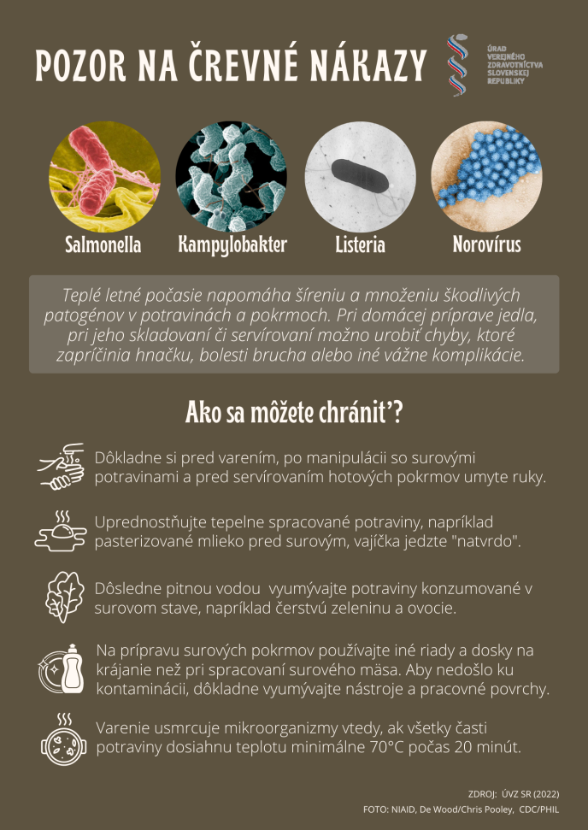Vyhnite sa salmonelóze
Radí MUDr. Dagmar Gavačová, vedúca Národného referenčného centra pre salmonelózy ÚVZ SR
Salmonelóza sa najčastejšie prenáša nedostatočne tepelne upraveným kontaminovaným mäsom - kuracím, morčacím, bravčovým, mletým hovädzím, marinovaným, ale aj tepelne neupraveným mliekom a mliečnymi výrobkami, tepelne nedostatočne upravenými slepačími vajcami a výrobkami z nich a tiež pokrmami, do ktorých sa často pri domácej príprave pridávajú surové vajcia, ako sú majonézy, krémy do zákuskov a podobne.
Okrem použitia kontaminovaných surovín a nedodržiavania správnej technológie býva pri príprave jedla príčinou nákazy aj nedodržiavanie osobnej hygieny, zanedbanie pravidiel hygieny pri používaní pracovných pomôcok, nedostatočné čistenie pracovných plôch, nesprávna manipulácia so surovinami a jedlami, ako aj ich nesprávne skladovanie. Nenechávajte jedlá, potraviny a nápoje na priamom slnku, či už pri bazéne, na terase chaty alebo v aute.
Salmonely sa v potravinách dokážu množiť. Prežívajú aj pri chladničkovej teplote, dokonca i v mrazených potravinách. Ničí ich teplota 70 stupňov Celzia, pri varení sa vždy presvedčte, či ju jedlá dosiahli. Šťava správne pripraveného mäsa a hydiny musí byť číra, nie ružová.
Na zničenie salmonel vo vajíčkach stačí, ak ich pri teplote 70 stupňov varíte desať minút. Vajíčka namäkko (aspoň v horúcich mesiacoch) radšej oželejte a volské oká osmažte z oboch strán. Pri zahraničných dovolenkových destináciách majte na pamäti, že zdrojom salmonel môžu byť aj vajíčka iných druhov hrabavej a vodnej hydiny, a konzumácii takýchto rizikových potravín sa preventívne radšej vyhnite.
Na vznik akútneho bakteriálneho hnačkového ochorenia sú vnímavé všetky vekové kategórie, najčastejšie sa vyskytuje u detí v predškolskom veku a u starších ľudí. Nepríjemné príznaky sa môžu prejaviť už o 6 až 72 hodín po skonzumovaní kontaminovaného jedla. Nakazený človek máva vysokú teplotu, pociťuje nevoľnosť, zvracia, má kŕčovité bolesti brucha a časté vodnaté stolice. Nebezpečná pri salmonelóze je strata tekutín. Ťažká dehydratácia organizmu chorého si v mnohých prípadoch vyžiada hospitalizáciu a infúznu liečbu.
Nezabúdajme, že zvieratká v kontaktných zoologických záhradách, zoo-parkoch, na putovných výstavách plazov a na burzách s predajom zvierat sú často bezpríznakovými nosičmi salmonel. Nie je vhodné, aby sa s nimi deti hrali bez dozoru dospelej osoby a po kontakte so zvieraťom je potrebné dokonalé umytie rúk. Malo by sa zabrániť kontaktu zvierat (plazov) a detí do 5 rokov a odporúčame nekonzumovať potraviny počas prehliadky zvierat. Občerstviť sa je vhodné až po dôkladnom umytí rúk. Dodržiavanie hygieny rúk je základným predpokladom zachovania zdravia pre všetky vekové kategórie návštevníkov.
Bezpečné rozmrazovanie potravín
Mrazené potraviny môžu obsahovať baktérie, ktoré sa môžu po rozmrazení množiť a spôsobiť alimentárne ochorenie (nákazu z potravín). Správne postupy rozmrazovania znižujú riziko chorôb z potravín a obmedzujú plytvanie potravinami.
Ak chcete bezpečne rozmraziť mrazené potraviny, postupujte podľa nasledujúcich rád Európskeho úradu pre bezpečnosť potravín (EFSA):
  - Pred rozmrazovaním rozlomte veľké kusy mrazených rýb, kreviet alebo bobúľ v balení. Rozmrazte len nevyhnutné množstvo potravín a zvyšok nechajte zmrazený.
  - Aby ste predišli kontaminácii iných potravín, mäso, ryby a morské plody rozmrazujte na podnose v chladničke.
  - Zeleninu a ovocie rozmrazujte pod tečúcou studenou vodou, najlepšie v pôvodnom obale.
  - Pri manipulácii s potravinami, napríklad pri lámaní väčších kúskov potravín na menšie, sa uistite, že máte čisté ruky a kuchynské pomôcky.

Ďalšie odporúčania EFSA k rozmrazovaniu potravín:
Rozmrazené potraviny uchovávajte v pôvodnom obale alebo vo vhodnej nádobe, aby ste predišli kontaminácii. Potraviny rozmrazujte pri nízkej teplote, aby ste zabránili množeniu baktérií. Rozmrazené potraviny pred konzumáciou tepelne upravte, aby ste odstránili baktérie. Po rozmrazení potraviny znova nezmrazujte. Vždy dodržiavajte pokyny výrobcu na skladovanie, aby ste sa uistili, že potraviny zostanú bezpečné.
Tienenie, vetranie a klimatizácia
Radí Mgr. Milada Eštóková, PhD.,vedúca Odboru hygieny životného prostredia ÚVZ SR
Svetová zdravotnícka organizácia (WHO) odporúča udržiavať v interiéri teplotu pod 32 °C počas dňa, v noci by izbová teplota nemala prekročiť 24 °C. Regulácia teploty je obzvlášť dôležitá v prítomnosti detí, seniorov nad 65 rokov a chronicky chorých.
Domovy a pracoviská zabezpečte pred prehrievaním, napríklad pred prenikaním priamych slnečných lúčov cez okná tienením - žalúziami alebo roletami. Odpojte čo najviac elektrických zariadení, ktorých používanie nie je v tom čase nevyhnutné. Zo zariadení totiž môže sálať teplo a môže tak dochádzať k zohrievaniu vzduchu v interiéri. Ak je to možné, vypnite umelé osvetlenie v domácnosti alebo na pracovisku.
Najvhodnejším a najprirodzenejším spôsobom na zvýšenie prúdenia vzduchu v izbe je vetranie. Odporúčame vetrať priestory v nočných alebo v skorých ranných hodinách. Počas dňa neotvárajte okno, pokiaľ to nie je nevyhnutné.
Ak sa rozhodnete používať ventilátory, je potrebné ich umiestniť a nasmerovať mimo prítomných osôb. Prúd vzduchu dlhší čas nasmerovaný do tváre prispieva k zápalom očí, uší, dutín, k bolestiam zubov a ďalším zdravotným problémom. WHO zdôrazňuje, že pri teplotách nad 35 °C ventilátory nedokážu znižovať riziko zdravotných komplikácií v dôsledku horúčav.
Ak sa rozhodnete používať klimatizáciu, pozatvárajte dvere a okná. Dbajte na prísny režim čistenia klimatizačnej jednotky podľa pokynov výrobcu - vzhľadom na aktuálnu situáciu je mimoriadne vhodná aj jej zvýšená dezinfekcia. Udržujte v čistote klimatizačnú jednotku, filtre a vzduchové prieduchy. Výparník klimatizačnej jednotky dezinfikujte častejšie. Správnou údržbou klimatizácie predchádzate tomu, aby bola zdrojom choroboplodných mikroorganizmov v priestore.
Pamätajte si, že pri prechode z chladného do horúceho prostredia môže prísť k tzv. teplotnému šoku, ktorý dokáže celkovo oslabiť organizmus. Klimatizáciu je preto vhodné nastaviť tak, aby rozdiel teplôt medzi vonkajším a vnútorným prostredím nebol vyšší ako 5, maximálne 7 stupňov Celzia.
Nesprávne používaná klimatizácia môže uškodiť a spôsobiť zdravotné problémy aj v aute, najmä pri dlhších cestách. Klimatizáciu v aute odporúčame časovo regulovať, na 10 až 15 minút za hodinu. Prúd chladného vzduchu smerujte tak, aby nefúkal priamo na posádku - najlepšie je viesť ho na čelné sklo, prípadne k nohám. Aj v aute platí ideálny rozdiel teploty vonku a vnútri 5 až 7 stupňov Celzia, dodržte ho aj v najväčších horúčavách. Ak z auta často vystupujete a nastupujete, rozdiel teplôt by mal byť ešte nižší.
Pri používaní klimatizácie v aute sa okolo výparníka kondenzuje voda obsiahnutá vo vzduchu na jadre výparníka, odkiaľ sa odvádza pod vozidlo. Okolo výparníka je neustále vlhké prostredie, čo je výborná živná pôda pre rôzne plesne, ktorých spóry sa nachádzajú vo vzduchu a často nepríjemne zapáchajú. Zlikvidujete ich antibakteriálnym sprejom.

Úrad verejného zdravotníctva SR
a regionálne úrady verejného zdravotníctva v SR

